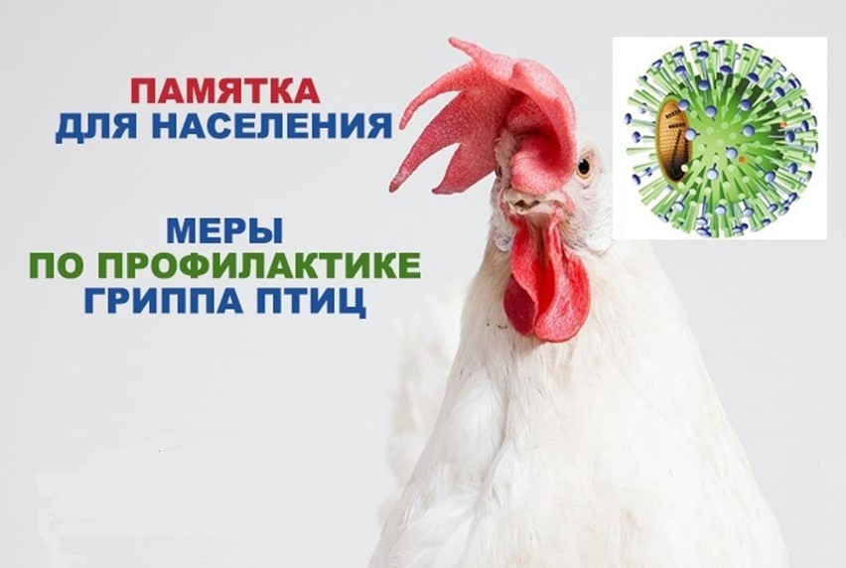
Общая характеристика заболевания

Грипп птиц – вирусное заболевание, поражающее сельскохозяйственных, синантропных (живущих в непосредственной близости к человеку) и диких птиц, восприимчив к данному заболеванию и человек.
Источником заражения являются больные птицы, выделяющие вирус с истечениями из носа и рта, экскрементами, яйцом, а также переболевшие птицы (срок вирусоносительства 2 месяца).
Факторами передачи вируса являются корма, яйцо, тушки погибших и убитых птиц, перо, экскременты, обменная тара, инвентарь и др. Заражение в основном происходит респираторным путем (при попадании вируса в органы дыхания), но возможно внедрение вируса через пищеварительный тракт (при поедании зараженных кормов) и слизистую оболочку глаза.
Признаки болезни. Инкубационный период (период от момента заражения до проявления признаков заболевания) составляет 1-7 дней. У пораженной птицы наблюдается сонливость, чихание, хриплое дыхание, синюшность гребня и сережек, слезотечение, взъерошенность оперения, параличи шеи и конечностей, отеки головы, шеи, шаткая походка, явления диареи, снижение или полное прекращение яйценоскости. Птичий грипп характеризуется высоким процентом смертности. Наряду с типичной формой болезни, признаки которой перечислены выше, встречается и нетипичная (латентная) форма болезни. При данной форме у пораженной птицы не наблюдается никаких видимых признаков заболевания, случаи смерти при этом редкие. Такая птица является особенно опасной, так как внешне кажется здоровой, являясь вирусоносителем.
Лечение не разработано и нецелесообразно. Ввиду опасности распространения возбудителя больную птицу уничтожают.
Рекомендации по профилактике гриппа птиц в благополучных районах
Желательно организовать безвыгульное содержание птицы.
- Содержать домашнюю птицу в условиях, исключающих её контакт с посторонней птицей.
- Завоз новой птицы необходимо осуществлять только из благополучных по птичьему гриппу областей и районов. Поступившую птицу в течение не менее 10 дней следует содержать изолированно, в этот период необходимо внимательно наблюдать за её состоянием. При проявлении признаков болезни, при обнаружении мертвой птицы нужно незамедлительно сообщить в ветеринарную службу.
- Необходимо обеспечить должные санитарные условия содержания домашней птицы. С этой целью нужно регулярно проводить чистку помещений, где содержится птица, с последующей их дезинфекцией.
- Уход за птицей следует осуществлять только в специально отведенной для этой цели одежде и обуви, которую необходимо регулярно стирать и чистить.
- Использовать только качественные и безопасные корма для птиц. Не закупать корма без гарантии их безопасности. Корма для птиц хранить только в местах, недоступных для синантропных и перелётных птиц (воробьёв, галок, голубей и др.).
- Перед началом скармливания корма следует подвергать термической обработке (проваривать, запаривать).
- При убое и разделке птицы следует как можно меньше загрязнять кровью, пером и другими продуктами убоя окружающую среду.
- По требованию представителей ветеринарной службы предоставлять домашнюю птицу для осмотра и вакцинации.
- Обо всех случаях заболевания и падежа домашней птицы, а также при обнаружении мест массовой гибели дикой птицы на полях, в лесах и других местах, необходимо незамедлительно сообщить в ветеринарную службу и в администрацию населенного пункта.
- Соблюдать правила личной безопасности и гигиены:
- после контакта с птицей, предметами ухода за птицей, продукцией птицеводства необходимо тщательно вымыть руки с мылом и принять душ;
- яйцо и мясо птиц перед употреблении их в пищу необходимо подвергнуть тщательной термической обработке. Приготовление в пищу продуктов птицеводства должно сопровождаться их нагреванием до температуры не ниже 70⁰ С в течение как минимум 5 минут;
- при обнаружении мертвой птицы категорически запрещается приближаться к ней, самостоятельно захоранивать и перемещать трупы. В случае вынужденного контакта с мертвой или больной птицей, следует обеспечить собственную безопасность. Нужно надеть защитную одежду (ватно-марлевую повязку или респиратор, защитные очки, халат, резиновую обувь и перчатки). Если её нет, защитите рот и нос лоскутом ткани, наденьте обычные очки, наденьте на руки и на обувь полиэтиленовые пакеты и прочно закрепите их вокруг запястья и лодыжек резинкой или шнурком. Эти меры предосторожности гарантированно защитят от заражения.
- необходимо вести профилактику и борьбу с человеческим гриппом. В целях профилактики гриппа человека в период эпидемии следует избегать нахождения в местах массового скопления людей, принимать меры для повышения защитных сил организма. Для этого в аптеках можно приобрести один из иммуностимулирующих препаратов. Люди с признаками гриппоподобных заболеваний должны как можно меньше контактировать со здоровыми людьми, не допускать распространение мокроты при чихании и кашле, с этой целью следует использовать марлевые повязки и носовые платки. При первых признаках заболевания необходимо обратиться к врачу и своевременно начать лечение.

